Муниципальное бюджетное общеобразовательное учреждение
"Новониколаевская средняя общеобразовательная школа"

РАССМОТРЕНО:  на педагогическом совете  МБОУ Новониколаевская СОШ»  __________________2023г. |  | УТВЕРЖДЕНО:  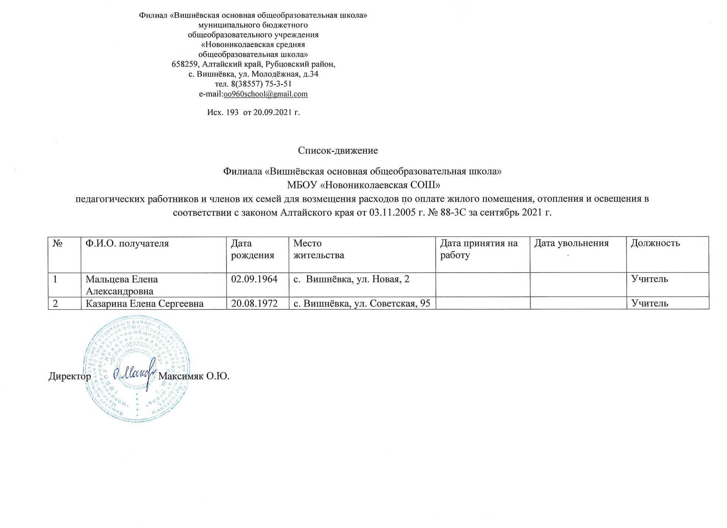Приказ № 164 от «26» июня 2023 г.

ПРОГРАММА

«Историческая реконструкция и моделирование»: инновационный подход к духовно-нравственному воспитанию.

Руководитель :
Любушкина Е.А.

с. Новониколаевка

ПОЯСНИТЕЛЬНАЯ ЗАПИСКА
Программа образовательного модуля «Историческая реконструкция и моделирование»: инновационный подход к духовно-нравственному воспитанию.
Программа рассчитана для учащихся 5 – 9 классов, срок реализации – 1 год, (68 ч)
Высшая цель образования – высоконравственный, творческий, компетентный гражданин России, принимающий судьбу Отечества как свою личную, осознающий ответственность за настоящее и будущее своей страны, укорененный в духовных и культурных традициях российского народа. Воспитание гражданина страны - одно из главных условий национального возрождения. Важно воспитать деятельного гражданина своей Родины, а не стороннего наблюдателя.
Программа образовательного модуля “Историческая реконструкция” как раз и направлена на развитие духовно-нравственного и военно-патриотического образования, целью которого в общеобразовательной школе является создание условий для воспитания нравственного, ответственного, инициативного и компетентного гражданина России.
Исключительной особенностью и инновационностью данной программы является то, что духовно-нравственное воспитание происходит за счет активной деятельности учащихся по изучению истории и традиций русского народа. Гордость за Отчизну, сопереживание формируется на подсознательном уровне, а не навязывается извне.
Обучение направленно одновременно на развитие различных умений и навыков в разных научных областях и сопровождается мощным воспитательным эффектом. Учащиеся в период обучения навыкам макетирования и освоению древнерусских ремесел, развивают способности пространственного мышления, творческие способности. Они учатся анализировать научную литературу и исторические источники с целью выявления информации для создания макета. Детально изучают историю своей страны и демонстрируют свои результаты широкой школьной общественности, пропагандируя патриотизм. Создавая макет шедевров архитектуры или просто русской избы, у учащихся подсознательно формируется чувство гордости за свою страну, чувство сопереживания и желание самому что-либо сделать для своей страны.
Программа “Историческая реконструкция” предполагает формирование патриотических чувств и сознания на основе исторических ценностей, развитие чувства гордости за свою страну по средствам детального изучения какого - либо исторического события и создание его макет.
Цель программы - создание условий для формирования личности гражданина и патриота России с присущими ему ценностями, взглядами, ориентациями, установками, мотивами деятельности и поведения; формирование у учащихся гражданственности и патриотизма.
Задачи следующие:
· создавать условия для эффективного гражданского и патриотического воспитания школьников путем вовлечения учащихся в исследовательскую деятельность;
· развивать навыки применения знаний на практике у учащихся путем создания исторических макетов;
· воспитание уважения к культурному и историческому прошлому России, к традициям Родины;
· развивать систему гражданского и патриотического воспитания через интеграцию урочной и внеурочной деятельности, обновление содержания образования, переноса акцента с обучения на воспитание в процессе активной деятельности по созданию исторических макетов;
· воспитывать уважительного отношения к героическому прошлому Родины, ее истории, традициям через тесное сотрудничество с социальными партнерами: советом Ветеранов, Городским музеем.
повышать уровень культуры учащихся через публичные выступления учащихся.
Программа предполагает следующие формы работы с учащимися:
- занятия на приобретение теоретических знаний по основам исторической реконструкции, беседы, экскурсии в музей.
- практические занятия по приобретению знаний о конкретном историческом событии и их воплощение в макет, мастер-классы по основам древних ремесел.
Режим занятий - 1 раз в неделю (урок 40 минут)
Место проведения: школьная мастерская, кабинет истории, кабинет Точка Роста, Музей.
Программа рассчитана на учащихся 5 - 9 классов
Содержание программы.
Особенностью проведения занятий по данному модулю заключаются в том, что учащимся первоначально дается теоретический материал, освоение которого продолжается на практике по созданию исторического момента в макете. Изложение теоретического материала строится от общего к частному. Определения и основные положения раскрываются на примерах. Основной акцент делается на понимании и практическом овладении древнего ремесла.
Программа называется:
Историческая реконструкция и моделирование (сентябрь - май).
Основной задачей модуля является обучение созданию исторического макетов на основе информации из научной литературы и исторических источников. Освоение на практике навыков древних ремесел (прядение, изготовление деревянных игрушек, плетение из лозы (бумажной).
Содержание материала отражено в следующих темах:
Понятие "Историческая реконструкция". Подготовка, обсуждение и сбор материала для создания макета «Древнерусский город»; Практические занятия по воссозданию внутреннего устройства русской избы (посещение музея); Создание макета (практика), работа с различными материалами; Реконструкция предметов быта русского народа; Навыки освоения древних ремесел; Моделирование и создание макета «Военные страницы истории»
Ожидаемые результаты:
- учащиеся должны научится обладать навыками рабочего макетирования, системной самостоятельной работы над макетом
- освоить знания и умения по прикладному ремеслу
- самостоятельно создавать изделия народного творчества
- уметь сформировать индивидуальный проектный метод при решении творческой задачи, получить опыт работы с историческими материалами, детально изучить какое-либо историческое событие и создать его макет.

Учебно – тематический план
№ п/п | Темы | Кол-во час.
1. | Понятие историческая реконструкция. Подготовка, обсуждение и сбор материала для создания макета «Древнерусский город» | 1
2. | Практическое занятие по воссозданию внутреннего устройства русской избы (посещение музея г. Рубцовск) | 1
3. | Создание макета «Древнерусский город» для школьного музея (практика в мастерской), работа с различными материалами. | 18
4. | Реконструкция предметов быта русского народа (прялки, утюги, стиральные доски, лапти и т.д.) для школьного исторического музея (практика) | 6
5. | Навыки освоения древних ремесел: прядение на деревянной прялке, создание деревянных игрушек из дерева, создание кукол-обережек из различных материалов, плетение из «бумажной лозы» (практика) | 18
6. | Реконструкция внутреннего устройства русской избы | 6
7. | Моделирование и создание макета «Военные страницы истории» реконструкция поля сражения, а так же моделирование оружия, транспорта, одежды согласно эпохе (на выбор) | 18
Итого |  | 68

Календарно – тематическое планирование
№ п/п | № тем |  | Наименование разделов, темы занятия | Кол-во часов | Дата проведения
1. | 1. |  | Понятие историческая реконструкция. Подготовка, обсуждение и сбор материала для создания макета «Древнерусский город» | 1 | 12.09.2023
2. | 2. |  | Практические занятия по воссозданию внутреннего устройства русской избы (посещение музея г. Рубцовск) | 1 | 15.09.2023
3. | 3. |  | Создание макета (практика в мастерской), работа с различными материалами: подготовка площадки для макета, работа с деревянными болванками, подбор нужных деталей по чертежу | 1 | 19.09.2023
4. |  |  | Обработка дерева, создание домиков | 1 | 22.09.2023
5. |  |  | Продолжение работы с созданием домиков для Древнерусского города | 1 | 26.09.2023
6. |  |  | Обработка деревянных построек, шлифовка наждачной бумагой, подготовка к покраске. | 1 | 29.10.2023
7. |  |  | Нанесение морилки на деревянные постройки, для создания старинного города | 1 | 03.10.2023
8. |  |  | Прорисовка (тушью, гуашью) мелких деталей на зданиях (окна, двери, бруски бревен) | 1 | 06.10.2023
9. |  |  | Покрытие лаком готовых изделий | 1 | 10.10.2023
10. |  |  | Крепление построек на поле макета | 1 | 13.10.2023
11. |  |  | Доработка мелких деталей для композиции | 1 | 17.10.2023
12. |  |  | Вырезание столбов и частокола из деревянных болванок | 1 | 20.10.2023
13. |  |  | Вырезание и затачивание частокола из деревянных болванок, обработка наждачной бумагой | 1 | 24.10.2023
14. |  |  | Обработка частокола морилкой, подготовка к покраске | 1 | 27.10.2023
15. |  |  | Покраска частокола для забора (дерево, лак) | 1 | 08.11.2023
16. |  |  | Сборка и крепление частокола вокруг города (колышки, клей, проволока) | 1 | 10.11.2023
17. |  |  | Изготовление зеленых насаждений (проволока, гуашь, тушь, лак) | 1 | 14.11.2023
18. |  |  | Прикрепление декоративных деревьев, почвы, травы и т.д. | 1 | 17.11.2023
19. |  |  | Отделочные работы, проверка готовности макета, мелкие доработки фасада | 1 | 21.11.2023
20. |  |  | Презентация Древнерусского города | 1 | 24.11.2023
21. | 4. |  | Реконструкция предметов быта русского народа (прялки, утюги, стиральные доски, лапти и т.д.) для школьного исторического музея | 1 | 28.11.2023
22. |  |  | Осмотр старинных предметов и отбор вещей для школьного музея, создание табличек с описанием экспоната | 1 | 30.11.2023
23. |  |  | Починка старинных деревянных прялок (не вошедших в экспозицию школьного музея) | 1 | 05.12.2023
24. |  |  | Обработка и шлифовка прялок для покраски морилкой | 1 | 08.12.2023
25. |  |  | Обработка лаком | 1 | 12.12.2023
26. |  |  | Презентация старинных предметов для школьного музея. | 1 | 15.12.2023
27. | 5. |  | Навыки освоения древних ремесел: прядение на деревянной прялке, создание деревянных игрушек из дерева, создание кукол-обережек из различных материалов, плетение из «бумажной лозы» (практика) | 1 | 19.12.2023
28. |  |  | Освоение работы деревянной прялки | 1 | 22.12.2023
29. |  |  | Прядение пряжи из овечьей шерсти | 1 | 25.12.2023
30. |  |  | Отработка мастерства изготовления пряжи | 1 | 27.12.2023
31. |  |  | Проверка качества пряжи, основные направления применения в изделиях | 1 | 09.01.2024
32. |  |  | Презентация изготовленных образцов из пряжи | 1 | 12.01.2024
33. |  |  | Изготовление деревянных игрушек, выбор макета, подбор нужных материалов | 1 | 16.01.2024
34. |  |  | Технология изготовления старинных деревянных игрушек, вырезание из дерева, обработка изделия. Подготовка к покраске | 1 | 19.01.2024
35. |  |  | Роспись деревянных игрушек (волчок, лошадка, меч и т.д.) | 1 | 23.01.2024
36. |  |  | Презентация готовых образцов | 1 | 26.01.2024
37. |  |  | История куколок-обережек и их значение в быту Древней Руси. Подбор материала и заготовок (ткань х/б, лён, сено, солома, шерсть, пряжа, нитки, тесьма и т.д.) | 1 | 30.01.2024
38. |  |  | Изготовление куколок из подручных материалов | 1 | 02.02.2024
39. |  |  | Презентация готовых изделий (с составлением истории-рассказа про куколку-обережку) | 1 | 06.02.2024
40. |  |  | Подбор материалов для работы с лозой (бумажной), изготовление лозы из бумаги и обработка лаком | 1 | 09.02.2024
41. |  |  | Освоение техникой кругового плетения из лозы | 1 | 13.02.2024
42. |  |  | Продолжение работы с плетеными изделиями | 1 | 16.02.2024
43. |  |  | Доработка и декорирование плетеных изделий | 1 | 20.02.2024
44. |  |  | Презентация готовых изделий из лозы | 1 | 22.02.2024
45. | 6. |  | Реконструкция внутреннего устройства русской избы | 1 | 27.02.2024
46. |  |  | Изготовление макета избы в разрезе, подбор материалов | 1 | 01.03.2024
47. |  |  | Оформление внутренней отделки стен, пола. Пропитка и покраска морилкой/лаком | 1 | 05.03.2024
48. |  |  | Изготовление предметов быта (стол, лавка и т.д.) | 1 | 07.03.2024
49. |  |  | Доработка декорации текстильными изделиями (скатерть, тканное полотно для лежанки и т.д.) | 1 | 12.03.2024
50. |  |  | Презентация готового макета внутреннего устройства русской избы | 1 | 15.03.2024
51. | 7. | Моделирование и создание макета «Военные страницы истории» реконструкция поля сражения, а также моделирование оружия, транспорта, одежды согласно эпохе (на выбор) |  | 1 | 19.03.2024
52. |  | Подбор материалов по выбранной теме экспозиции, уточнение деталей сражения, набросок рисунка макета |  | 1 | 22.03.2024
53. |  | Обработка материалов (покрытие для поля, декорирование рельефа) |  | 1 | 03.04.2024
54. |  | Изготовление действующих лиц (исторических персонажей) из дерева, моделирующей глины, пластилина. |  | 1 | 05.04.2024
55. |  | Продолжение работы по изготовлению действующих персонажей |  | 1 | 09.04.2024
56. |  | Покраска фигур, прорисовка деталей |  | 1 | 12.04.2024
57. |  | Покрытие лаком окрашенных фигур |  | 1 | 16.04.2024
58. |  | Изготовление военных оружий сражения для поля боя (пушки, ружья и т.д.) |  | 1 | 19.04.2024
59. |  | Продолжения работы над военной техникой |  | 1 | 23.04.2024
60. |  | Шлифовка, подготовка к покраске деталей. Покраска фигур, прорисовка деталей |  | 1 | 26.04.2024
61. |  | Покрытие лаком окрашенных фигур |  | 1 | 30.04.2024
62. |  | Сборка готовых изделий, доработка мелких деталей |  | 1 | 03.05.2024
63. |  | Расстановка фигур на макете, крепление. |  | 1 | 06.05.2024
64. |  | Отделочные работы, проверка готовности макета, мелкие доработки фасада |  | 1 | 10.05.2024
65. |  | Работа с картой, изготовление географической карты выбранного события |  | 1 | 14.05.2024
66. |  | Указание на карте места сражения и расстановка военных сил |  | 1 | 17.05.2024
67. |  | Составление описи исторического события, подготовка таблички для макета |  | 1 | 20.05.2024
68. |  | Презентация готового макета |  | 1 | 23.05.2024

